Las católicas alemanas dan un paso más por una Iglesia con rostro femenino

Las otras 'Lutero': El movimiento 'María 2.0' cuelga sus tesis en las puertas de catedrales e iglesias
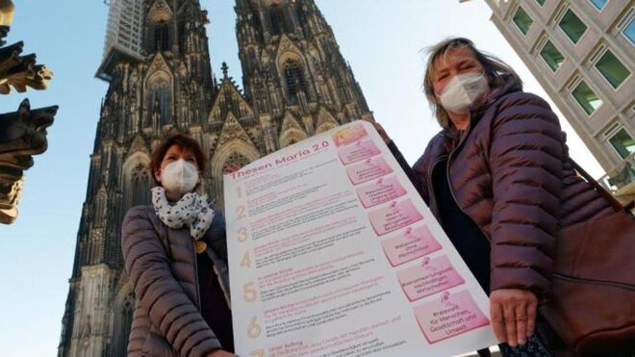
Las otras 'Lutero': El movimiento 'María 2.0' cuelga sus tesis en las puertas de catedrales e iglesias

Estas son las siete tesis

Los obispos alemanes: "No podemos cambiar la Iglesia de la noche a la mañana, sino que debemos hacerlo a través de un diálogo abierto marcado por la confianza"

La Iglesia en Alemania “no adoptará un camino especial sin Roma” cuando se trate de cuestiones de relevancia para la Iglesia mundial"

"Un número cada vez mayor de fieles católicos en Alemania ya no están dispuestos a apoyar a nuestra Iglesia a menos que haya cambios muy fundamentales que eliminen las causas de muchas tristes historias de sufrimiento"
23.02.2021 | José Luis Gómez de Segura, corresponsal en Alemania
Este primer domingo de cuaresma, el Movimiento “Maria 2.0” ha colocado en las puertas de catedrales e iglesias de toda Alemania un manifiesto con siete tesis (que puedes leer aquí), que hacen referencia a las urgentes reformas que necesita la iglesia. Al hacerlo, las mujeres católicas activistas reivindican el gesto llevado a cabo, hace 500 años, por Martín Lutero.
"El hecho de que Lutero clavara sus tesis en la puerta de la Iglesia del Castillo de Wittenberg es probablemente una leyenda, pero sus tesis pusieron en marcha algo importante, que es también lo que quieren las componentes de María 2.0", dice en un comunicado de prensa del movimiento.
Las siete tesis se dirigen a "todos los hombres de buena voluntad". En ellas, el movimiento reclama una iglesia justa en la que todas las personas tengan acceso a todos los cargos, así como el esclarecimiento y la lucha contra las causas de la violencia sexualizada. Además, se exige una actitud positiva hacia la sexualidad y la abolición del celibato obligatorio.
“Colgamos nuestras tesis para una iglesia viva en las puertas de catedrales e iglesias. Con este manifiesto en toda Alemania, acentuamos así nuestras exigencias de reformas hacia una Iglesia fraternal y diversa, sin miedo".

El liderazgo de la Iglesia apuesta por la credibilidad
Además, las tesis se vuelven contra "toda clase de pompa, contra las transacciones financieras dudosas y el enriquecimiento personal de los responsables de la Iglesia". La iglesia debe gestionar de forma responsable y sostenible los bienes que se le confían según los principios cristianos.
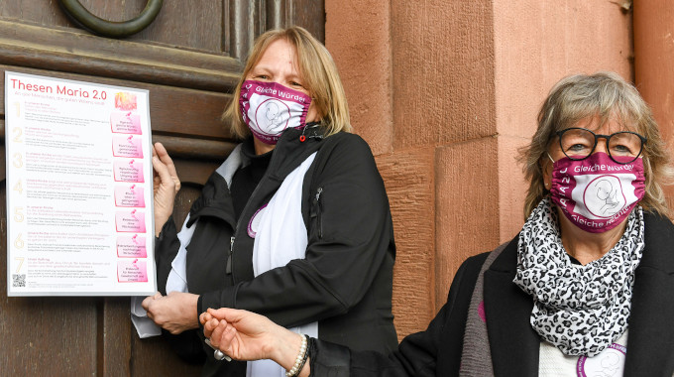
La dirección de la iglesia se ha jugado la credibilidad, dice el manifiesto. Por eso no consigue "hacerse oír de forma convincente y trabajar por un mundo justo en el espíritu del Evangelio".
La iglesia sigue siendo relevante para muchas personas, para la sociedad y el medio ambiente: Por eso dicen: "nuestra misión es el mensaje de Jesucristo. Actuamos en consecuencia y participamos en retos sociales".
Desde su punto de vista, es necesario que la Conferencia Episcopal Alemana comience a "abordar seriamente las reformas necesarias en la Iglesia católica y a testimoniar la voluntad de cambio con hechos", dice el mensaje de "María 2.0".

Sabemos que se necesitan cambios
El portavoz de la Conferencia Episcopal, Matthias Kopp, expresó su comprensión por el malestar que sienten muchos católicos. "Sabemos que se necesitan cambios. Por ello, la Conferencia Episcopal Alemana ha puesto en marcha el "Camino Sinodal" para seguir estas cuestiones", dijo Kopp.
La protesta es un medio legítimo, "pero no podemos cambiar la Iglesia de la noche a la mañana, sino que debemos hacerlo a través de un diálogo abierto marcado por la confianza".
La Asamblea de los Obispos tratará los progresos del Camino Sinodal. Sin embargo, la Iglesia en Alemania “no adoptará un camino especial sin Roma” cuando se trate de cuestiones de relevancia para la Iglesia mundial.

"Las tesis de las mujeres son muy claras"
Por su parte, el vicario general de la diócesis de Essen, Klaus Pfeffer, habla de una "señal de gran fuerza" con respecto a la acción. La agudeza de las tesis puso de manifiesto de forma inequívoca "hasta qué punto la situación de conflicto en nuestra Iglesia ha llegado a un punto crítico", dijo Pfeffer. "Esta protesta debe ser tomada muy en serio, porque viene del seno de nuestra Iglesia y habla desde el corazón de una amplia mayoría de fieles".
Las Tesis también cuelgan en la puerta de la catedral de la diócesis de Essen.
"Un número cada vez mayor de fieles católicos en Alemania -incluso los más fieles- ya no están dispuestos a apoyar a nuestra Iglesia a menos que haya cambios muy fundamentales que eliminen las causas de muchas tristes historias de sufrimiento", explicó el vicario general de Essen, Pfeffer.
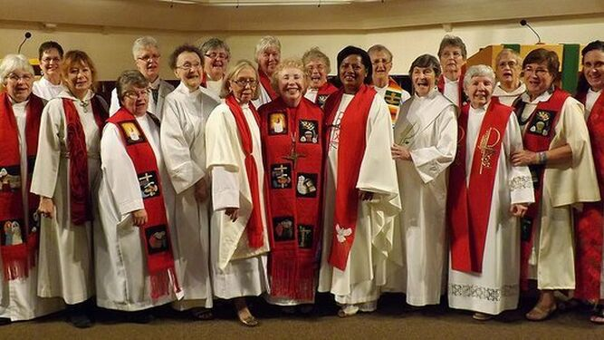
Hacia la ordenación de mujeres y su igualdad de derechos
Al mismo tiempo, hizo un llamamiento a todos los participantes en el debate "para que se traten con respeto en esta fase difícil de nuestra Iglesia, incluso con opiniones diferentes."

Obispo de Maguncia: "No voy a quitar el cartel"
En Maguncia, el obispo Peter Kohlgraf dijo a las mujeres católicas: "No voy a quitar el cartel", dijo. Y destacó que tenía simpatías por algunas tesis. Pero en la iglesia, dijo, nada se puede llevar a cabo tan rápidamente.
El obispo Meier de Augsburgo acepta las tesis y promete su apertura y disposición al diálogo y se había ofrecido a discutir los temas más intensamente en una reunión en la primavera.
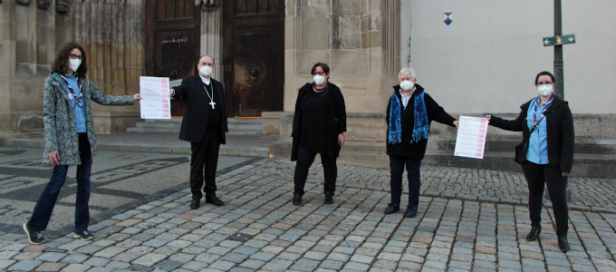
https://www.religiondigital.org/mundo/Lutero-movimiento-Maria-catedrales-iglesias-mujeres-iglesia-alemania_0_2316668354.html

